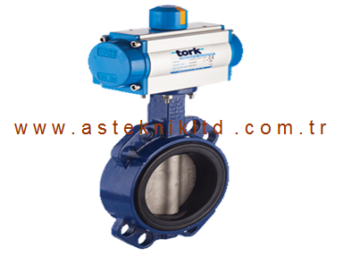

ÜRÜN AÇIKLAMALARI

**PNÖMATİK AKTÜATÖRLÜ KELEBEK VANALAR, ( ÇİFT ETKİLİ  veya  TEK  ETKİLİ AKTÜATÖRLÜ).**

|  |  |  |
| --- | --- | --- |
| **Kullanıldığı yerler** | **:** | Su, ısıtma soğutma, Sıvı akışkanlarının kontrolünde kullanılır, |
| **İstek Üzere** | **:** | Limit switch box, pozisyoner, namur solenoid vana, manuel override |
| **Tip No** | **:** | PAV 800.DA,  PAV800.SR  Seri, Pnömatik aktüatör ve kelebek vanadan oluşur. |
| **Aktüatör** | **:** | RA…DA rotary pnömatik aktüatör çift etkili |
|  |  | RA...SR Rotary pnömatik aktüatör tek aktüatör |
| **Besleme hava basıncı** | **:** | 4-6 bar. Strok ayarlı |
| **Kelebek Vana** | **:** | Gövde: GG25 Epoxy boya kaplı KV.W121 wafer tip ve ISO5211 standart aktüatör  bağlantılı flanşlı veya ara bağlantı parçalı |
| **Klepe** | **:** | Paslanmaz çelik, opsiyonel: GG25 epoxy boyalı |
| **Diyafram Lastiği** | **:** | EPDM (-30…130°C) |
| **Çalışma basıncı** | **:** | Vana çalışma basıncı, PN6, opsiyonel: PN10, PN16 |
| **Çalışma sıcaklığı** | **:** | .-30 … 130°C |
| **Vana Ölçüsü** | **:** | NW25 … NW600 |